目录
1. 数据导入 2
1.1数据导入 2
1.2模式切换 2
2. 编辑 2
2.1 数据标注 2
2.2 标注标签编辑 3
2.3 标注OK图片 4
2.4 快速对象浏览功能 4
2.45 编辑对象 4
2.6 删除数据 4
2.7 筛选数据 5
3. 视图 5
3.1画布可视化 5
3.2 图片可视化 6
3.3 对象可视化 6
3.4 十字瞄准线 6
3.5 导航器 6
4. 帮助及语言 7
4.1 设置软件语言 7
4.2 快捷键设置 7

1. 数据导入

1.1数据导入
在打开 GUI 界面后，用户可在上方菜单栏中的 文件 下拉框中选择对应的任务类型进行导入，也可直接通过快捷键进行操作，图片文件目录（Ctrl+U）
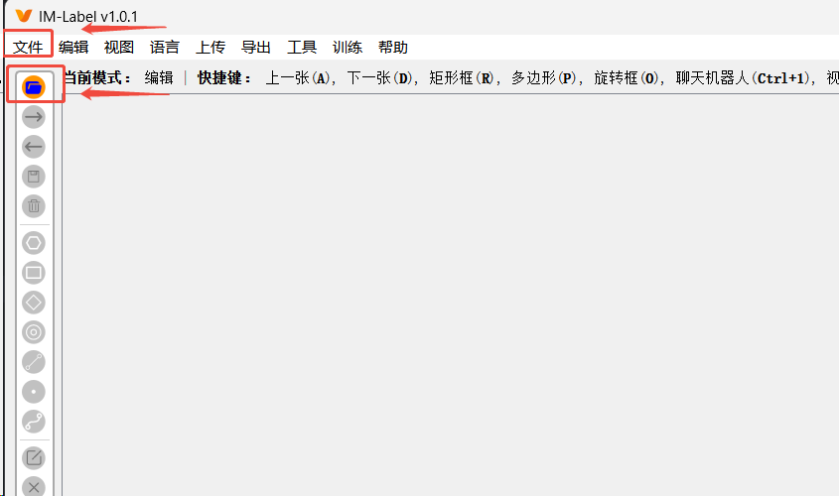

1.2模式切换
软件支持两种VM标注模式，可以通过菜单栏进行切换：

切换方法：
- 点击菜单栏 → 标注模式 → 选择需要的模式
- VM 分割模式：用于图像分割标注（默认模式）
- VM 目标检测模式：用于目标检测标注
切换完后需要重启软件

2. 编辑

2.1 数据标注
支持创建以下形状类型的对象：
- 矩形rectangle（快捷键R）：通过左键单击开始绘制，移动光标，左键再次单击结束矩形框绘制；对于矩形框对象，可通过四个角点调整大小；支持多选并通过右键菜单中的合并选中对象进行合并。另外也支持鼠标滚轮编辑功能。
- 旋转矩形rotation（快捷键O）：通过左键单击开始绘制，移动光标，左键再次单击结束旋转框绘制；对于旋转框对象，可先单击选中目标，并通过 Z、X、C、V 控制对象的旋转角度和方向。此外，也支持显示实时的旋转角度预览
- 多边形polygon（快捷键P）：通过左键单击开始绘制，沿着物体边缘点击添加分割点，光标移动到起始顶点。对于多边形框对象，可通过在边上拖拽新增一个新的顶点或按住 Shift 键配合鼠标左键移除选中顶点（编辑模式下），同样也支持多对象合并

2.2 标注标签编辑

当用户创建（未勾选自动使用上一个标签）或编辑一个对象时，默认弹出一个标签编辑框，用于编辑对象的标签信息。快捷键Ctrl+E可以编辑标注属性
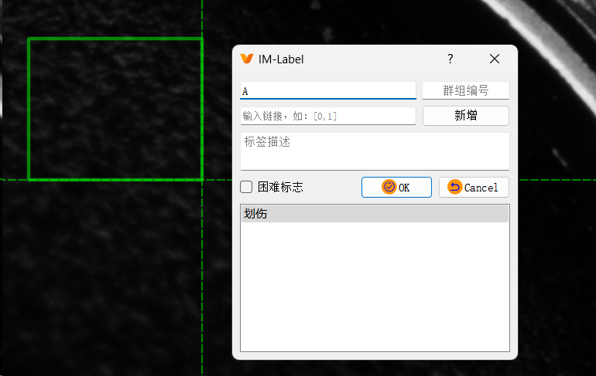
字段 | 描述
对象标签 | 输入当前对象的类别标签
困难标签 | 功能和之前的忽略相同，只要勾选了就默认为忽略。
标签列表 | 展示当前已添加的标签列表，默认按字母序排列。
标签描述 | 附加的标志信息，用于存储额外的状态或属性说明，若无此信息则为 空

2.3 标注OK图片
OK图片则选择左侧菜单栏OK按钮，OK图片会在视图右侧显示(只有分割模式支持OK标注)
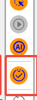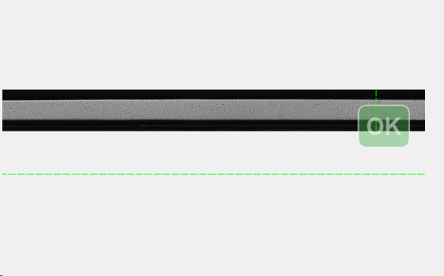

2.4 快速对象浏览功能
提供两个便捷的对象浏览功能：
- 遍历放大对象（Ctrl+Shift+N）：依次放大显示画布中的每个对象，便于逐一检查标注质量。
- 遍历选中对象（Ctrl+Shift+C）：依次选中画布中的每个对象，便于快速编辑或管理标注。

2.45 编辑对象
软件中定义了两种对象操作模式，即 绘制模式 和 编辑模式。
- 绘制模式：在绘制状态下，可进行对象的快速创建；
- 编辑模式：在编辑状态下，可进行对象的编辑（Ctrl+E）、撤销（Ctrl+Z）、复制（Ctrl+C）、粘贴（Ctrl+V）、删除（Delete）、移动、缩放、旋转等操作。
用户可通过快捷键 Ctrl+J 在绘制模式与编辑模式之间快速切换

2.6 删除数据
提供数据删除功能，具体操作如下：
- 删除标签文件（Ctrl+Delete）：删除当前标注文件结果，此操作不可撤回，请谨慎操作。
- 删除图像文件（Ctrl+Shift+Delete）：删除当前图片文件，删除后的文件会同步移至当前图片目录下的 _delete_ 文件夹中。

2.7 筛选数据

主界面右侧标签列表界面，可根据缺陷筛选图片和缺陷标签

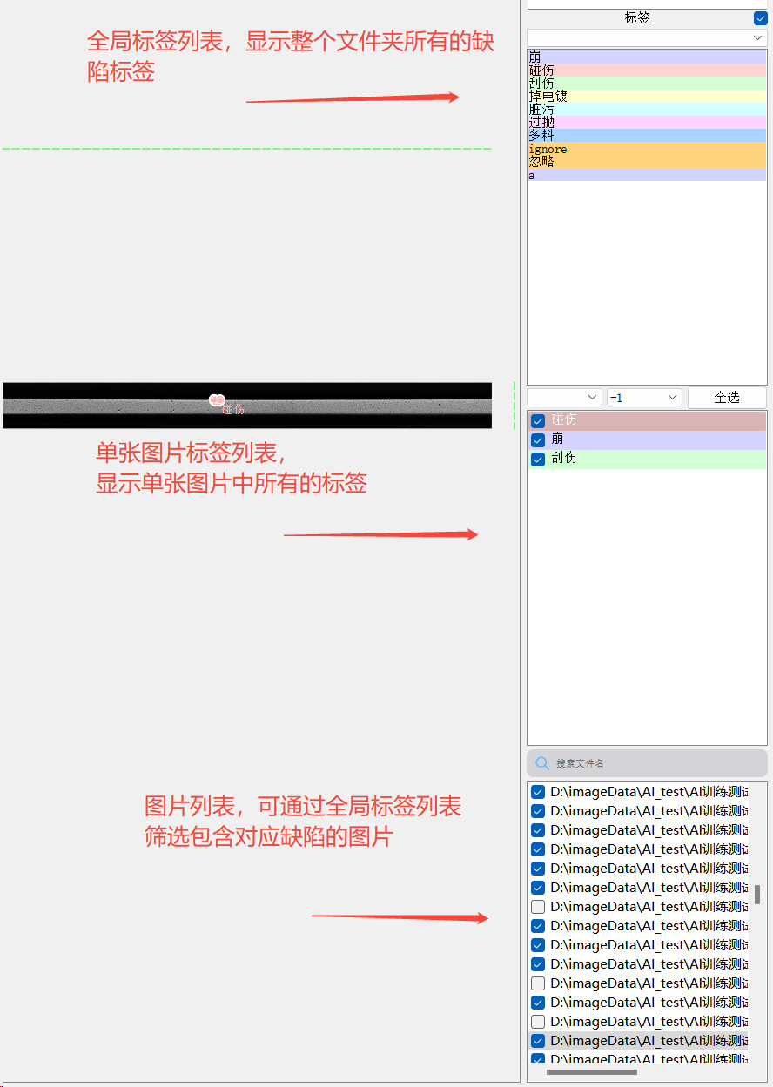

视图

3.1画布可视化
当前支持以下对画布的操作：
- 放大（Ctrl++）
- 缩小（Ctrl+-）
- 重置（Ctrl+0）
除了可以在左侧窗口设置缩放比例和使用快捷键触发外，还可以通过按住 Ctrl 键并配合鼠标滚轮对感兴趣的区域进行局部缩放操作，用于精细化和小目标对象标注。

3.2 图片可视化
支持对当前图片进行色彩调整。具体操作如下：
- 在界面上方菜单栏中的 视图 下拉选项中选择 亮度对比度 选项，调整合适的亮度和对比度，以获得更好的视觉效果。
- 如果想将此更改应用到全局，请勾选 视图 下拉选项中的 保持当前亮度 和 保持当前对比度 选项。
此外，当光标移动时，GUI 界面底部的信息栏会实时显示当前图片的文件名及标注进度。

3.3 对象可视化
对象可视化功能包括显示当前图片中已标注对象的文本描述（Ctrl+T）、标签名称（Ctrl+L）、分组编号、旋转角度、预测分数等信息。
用户可以通过快捷键或者在界面上方菜单栏中的 视图 下拉选项中勾选相应功能来进行设置。

3.4 十字瞄准线
关于十字瞄准线，用户可以通过界面上方菜单栏中的 视图 下拉选项中点击 设置交叉线 选项，调整当前十字瞄准线的宽度、透明度及颜色。
此外，当光标移动时，GUI 界面底部的信息栏会实时显示位置坐标信息。

3.5 导航器
支持导航器功能，当你处理高分辨率图像时，可以通过导航器快速定位到图像的任意区域。
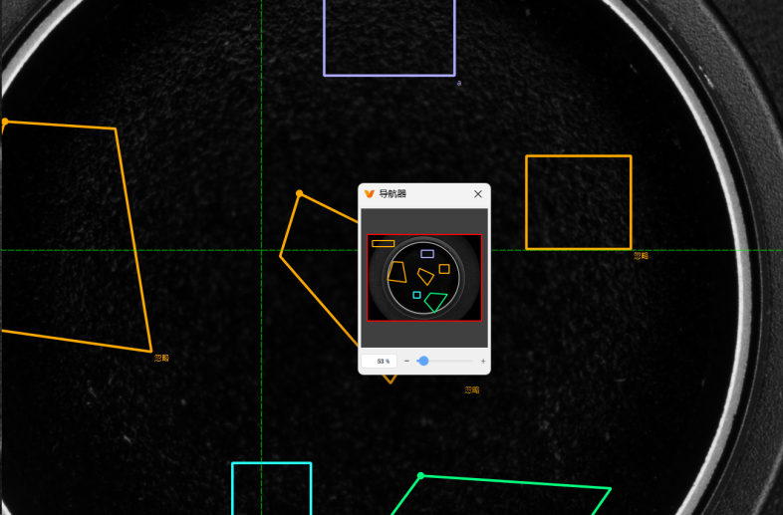
要打开导航器，只需在菜单栏点击 视图 -> 导航器 或直接按快捷键 F9 即可。导航器会在独立窗口中显示当前图像的缩略图，并用红色框标出你当前的可视区域。
你可以直接点击缩略图上的任意位置快速跳转，或者拖拽红色框来移动视野。导航器还会实时显示你标注的所有对象，让你对整体进度一目了然。
在导航器底部，你可以通过输入框精确设置缩放比例（支持1%到1000%），也可以拖拽滑动条进行调整。此外，无论是在主画布还是导航器窗口内，都可以直接用鼠标滚轮缩放。
这个功能特别适合处理超大分辨率图像，既能保持局部的精细操作，又不会失去全局视野。

4. 帮助及语言

4.1 设置软件语言
在界面上方菜单栏中，用户可点击 语言 下拉框，选择所需语言进行设置。目前支持 中文 和 英文 两种语言。切换语言后，软件将自动重启，请确保在切换前保存好当前数据，以防数据丢失。

4.2 快捷键设置
当前默认的快捷键配置如下，用户可以根据自身需求进行修改，确保避免快捷键冲突，常用快捷键已加粗显示：
快捷键 | 功能
d | 打开下一个文件
a | 打开上一个文件
Ctrl + Shift + d | 打开下一个已标注或未标注的文件
Ctrl + Shift + a | 打开上一个已标注或未标注的文件
p or Ctrl + n | 创建多边形
o | 创建旋转框
r or Ctrl + r | 创建矩形框
i | 运行模型
q | SAM 模式 的正样本点
e | SAM 模式 的负样本点
b | SAM 模式 快速清除提示点
f | SAM 模式 确认完成
g | 组合选定的对象
u | 取消组合选定的对象
s | 隐藏选定的对象
w | 显示选定的对象
Alt + d | 打开数字快捷键管理器
Alt + g | 打开群组编号管理器
Alt + l | 打开标签管理器，支持批量重命名、删除、显示/隐藏、调整标签颜色
Alt + s | 打开对象管理器，支持批量新增、删除、移除指定对象
Ctrl + Delete | 删除当前标签文件
Ctrl + Shift + Delete | 删除当前图像文件
Ctrl + 1 | 打开聊天机器人对话窗口
Ctrl + 2 | 打开视觉问答窗口
Ctrl + 3 | 打开图像分类器窗口
Ctrl + q | 退出当前应用程序
Ctrl + i | 打开图像文件
Ctrl + o | 打开视频文件
Ctrl + u | 从目录加载所有图像
Ctrl + e | 编辑标签
Ctrl + j | 编辑多边形
Ctrl + c | 复制选定的对象
Ctrl + v | 粘贴选定的对象
Ctrl + d | 复制多边形
Ctrl + g | 显示当前任务的标注统计
Ctrl + h | 显示当前图片的所有对象
Ctrl + p | 切换保留上一个模式
Ctrl + y | 切换自动使用上一个标签
Ctrl + Shift + g | 切换自动使用上一个群组编号
Ctrl + m | 唤醒批量标注
Ctrl + a | 启用自动标注
Ctrl + s | 保存当前标注
Ctrl + l | 显示/隐藏标签
Ctrl + t | 显示/隐藏文本
Ctrl + k | 显示/隐藏连接线
Ctrl + Shift + l | 显示/隐藏属性
Ctrl + Shift + s | 更改输出目录
Ctrl + z | 撤销上一操作
Ctrl + 0 | 缩放至原始大小
Ctrl + + or Ctrl += | 放大
Ctrl + f | 适应窗口
Ctrl + Shift + f | 适应宽度
Ctrl + Shift + m | 合并选定的对象
Ctrl + Shift + n | 遍历放大对象
Ctrl + Shift + c | 遍历选中对象
Ctrl + z | 撤销上一操作
Delete | 删除选中对象
Esc | 取消选择的对象
Backspace | 删除选定的点
↑→↓← | 使用键盘箭头移动选定的对象
zxcv | 使用键盘旋转选定的矩形框
F9 | 显示/隐藏导航器

